0F9芯插座插头盐雾测试报告
客户名称：天海
送测时间：2021年7月29日08：30起到8月2日08：30（共96h）。
测试操作员：钟绍敏
- 被测试产品型号及数量：
0F9芯插座：描述：PS9880 航空头 (母座) ZX0F1S-X09QC00-000X(深圳毕科型号) 9 -55℃~125℃ IP68 Φ13.0*13.5mm 毕科 (RoHS) (REACH)
0F9芯插头：描述：PS9880航空头（公头）TX0F1S-X09MCC0-000X(深圳毕科型号)

深圳毕科0F9芯插座*2pcs
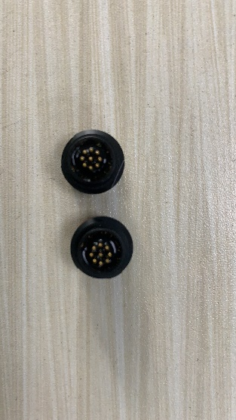
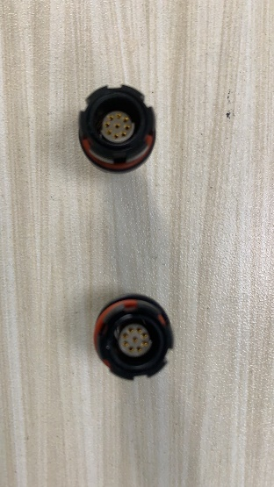
深圳毕科0F9芯插头*2pcs
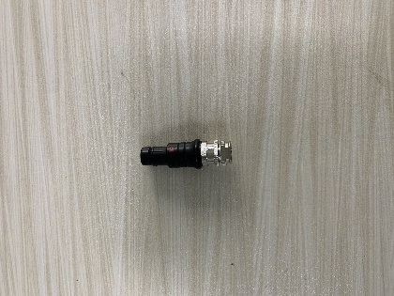
- 测试方法及测试条件

- 盐水浓度为5%（将500g分析纯氯化钠加入到9500ml的纯净水中并搅拌均匀）。
- 测试时间和方法：96H(先喷雾测试24H后晾干24H，再喷雾测试24H后再晾干24H，然后看结果是否存在镀层腐蚀、发霉等不良现象)
- 压缩空气压力：1.0+/-0.01 kgf/m2
- 喷雾量：1.0~2.0 ml/80h
- 喷雾压力：1kg/cm2
- 测试设备、测试过程及图片
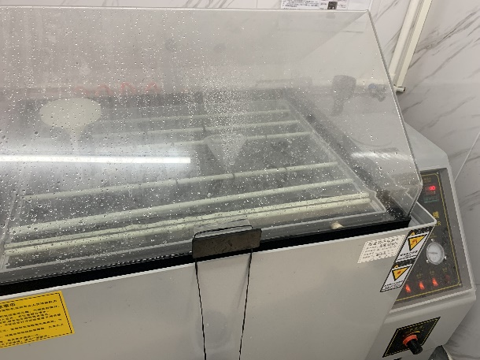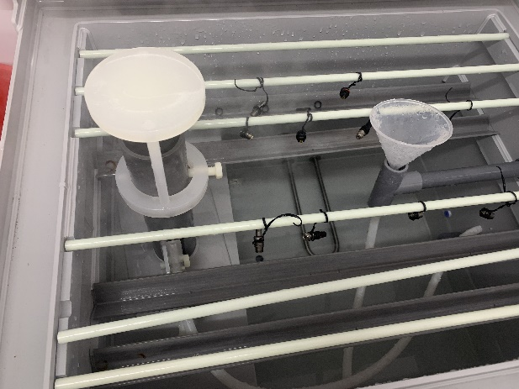

- 测试结果
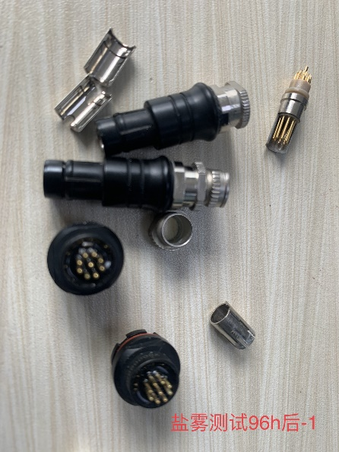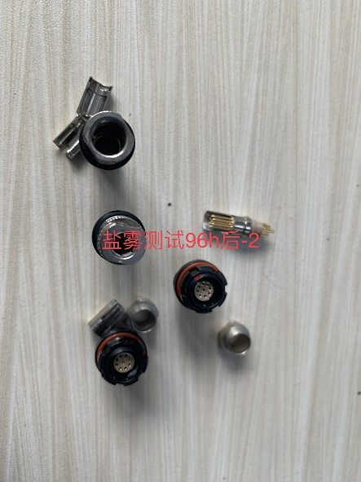
测试结束后检查被测试样品没有发现镀层存在被腐蚀或者发霉等不良现象，测试结果合格。

测试人： 日期：
审核人： 日期：

